**matlab调用epanetx64pdd.dll在工况3中的错误验证**

**摘要：**通过分别关闭管段157、179等管段，进行管网水力平差，检查节点需水量与压力，发现：当179及相关管段关闭后，会引起节点221需水量异常；当管段157及相关管段关闭后，并未产生异常；当同时关闭157和179及相关管段后，节点221会产生异常大的需水量，造成水力平差不收敛。但是进一步研究发现，同时关闭157、179及178相关管段后，发现水力平差回到正常水平。**初步猜测**为wpanetx64pdd.dll内部问题。

# 引言

在报告《matlab调用epanetx64pdd.dll测试报告》中得到结论，对于破坏工况3进行平差收敛不正确的原因是节点221需水量异常。通过分析发现，当管段157和179的相关管段关闭时，节点221才会出现异常需水量。那么到底时哪个管段的状态改变造成了节点221的需水量变化？

本报告进行相关研究。如表 1所示，为157、179和178的相关管段及管段状态。CV表示单向阀门，不能关闭。因此157相关管段为addP-157-1、addP-157-2，179相关管段为addP-179-1、addP-179-1，178相关管段为addP-178-1， addP-178-2。

表 1 157和179的相关管段信息（管段位置见附录，图 9图 10）

|  |  |  |  |
| --- | --- | --- | --- |
| 管段ID | 起始节点 | 终止节点 | 管段初始状态 |
| 157 | 91 | 234 | 关闭 |
| addP-157-1 | 91 | add_node-157-1 | 开启 |
| addP-157-2 | 234 | add_node-157-1-b-12-r | 开启 |
| add_node-157-1-2-R2-r-pipe2-r | add_node-157-1 | add_node-157-1-2-R2-r | CV |
| add_node-157-1-b-12-r-3-R2-r-pi | add_node-157-1-b-12-r | add_node-157-1-b-12-r-3-R2-r | CV |
| 179 | 221 | 139 | 关闭 |
| addP-179-1 | 221 | add_node-179-1 | 开启 |
| addP-179-2 | 139 | add_node-179-1-b-12-r | 开启 |
| add_node-179-1-2-R2-r-pipe2-r | add_node-179-1 | add_node-179-1-2-R2-r | CV |
| add_node-179-1-b-12-r-3-R2-r-pi | add_node-179-1-b-12-r | add_node-179-1-b-12-r-3-R2-r | CV |
| 178 | 101 | 221 | 关闭 |
| addP-178-1 | 101 | add_node-178-1 | 开启 |
| addP-178-2 | 221 | add_node-178-1-b-12-r | 开启 |
| add_node-178-1-2-R2-r-pipe2-r | add_node-178-1 | add_node-178-1-2-R2-r | CV |
| add_node-178-1-b-12-r-3-R2-r-pi | add_node-178-1-b-12-r | add_node-178-1-b-12-r-3-R2-r | CV |

# 关闭管段179及相关管段

关闭管段179、addP-179-1、addP-179-2，进行水力平差，得到结果如图 1与图 2所示。可以发现节点12（节点位置见图 7）需水量不满足Wagner公式中压力与需水量规律。其余节点需水量与压力关系正常。

而且，管段179与节点12并未关联，不清楚为何关闭管段179会造成节点12的需水量变化。

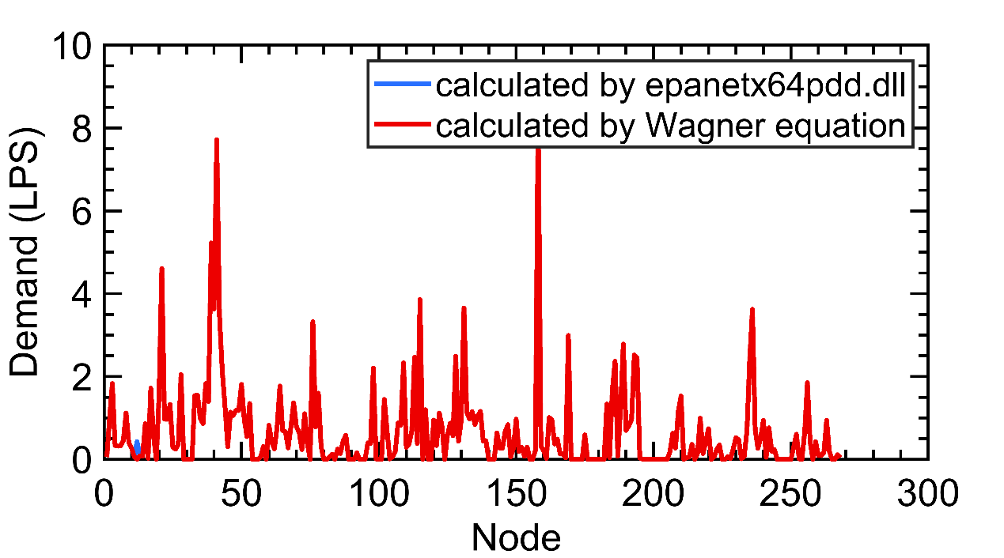

图 1 节点需水量分布（蓝线为dll计算结果，红线为Wagner公式计算结果）

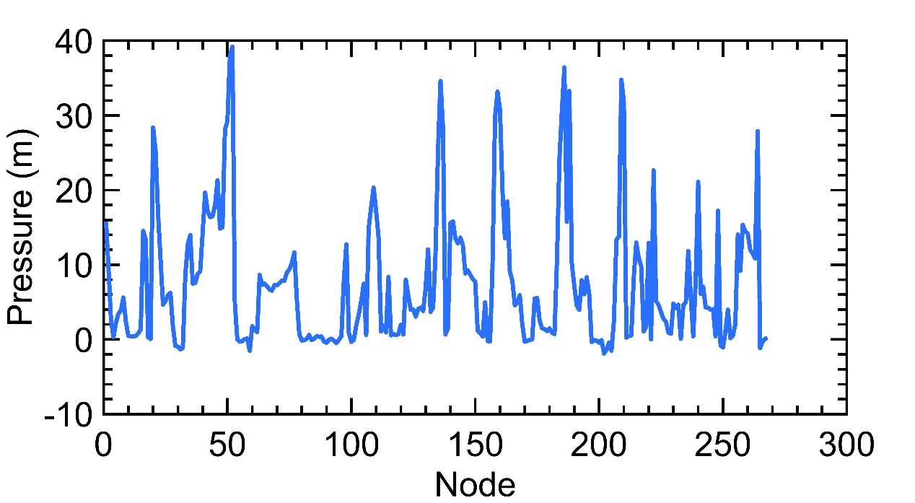

图 2 节点压力分布

# 关闭管段157及相关管段

关闭管段157、addP-157-1、addP-157-2，进行水力平差，得到结果如图 3，图 4所示，节点压力与需水量满足Wagner公式，结果正常。

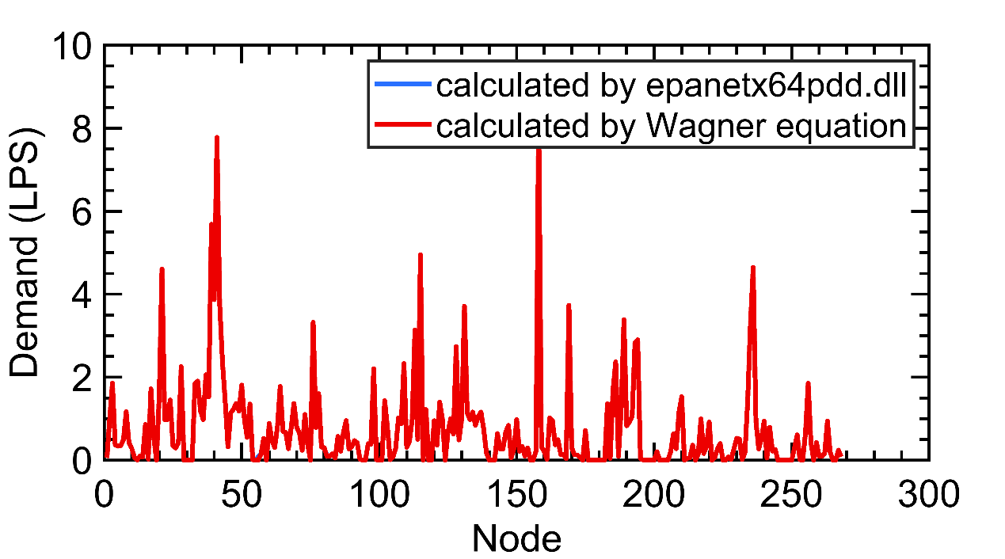

图 3 节点需水量分布（蓝线为dll计算结果，红线为Wagner公式计算结果）

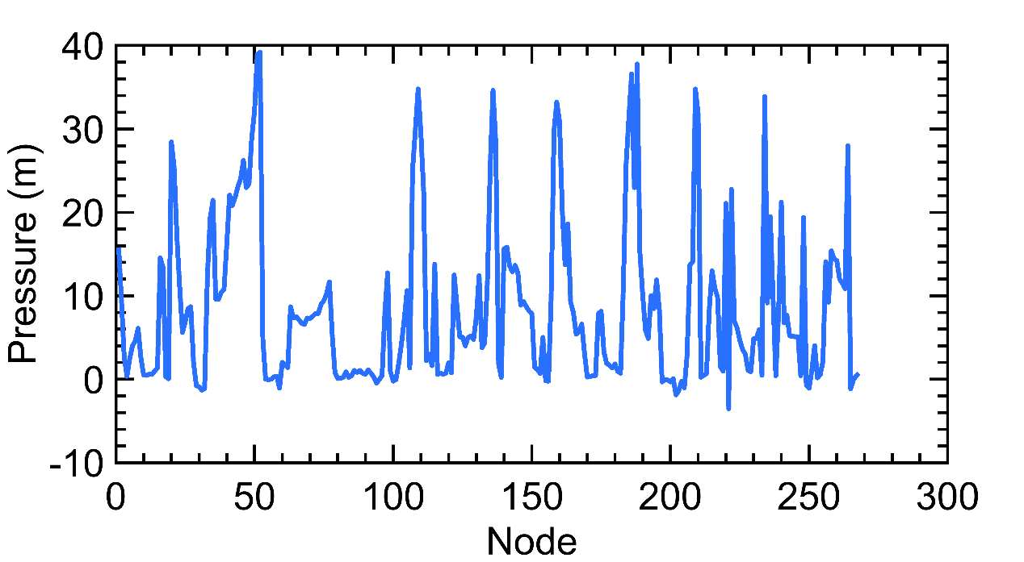

图 4 节点压力分布

# 关闭管段157和179的相关管段

关闭管段179、addP-179-1、addP-179-2、157、addP-157-1、addP-157-2，进行水力平差，得到结果如图 5、图 6所示，可以看到节点221（节点位置见图 8）出现异常大的需水量(13609L/s)，此需水量引起节点221异常负压(-945.743m)。

其中管段179与节点221相连，但是管段157与节点221相距甚远。

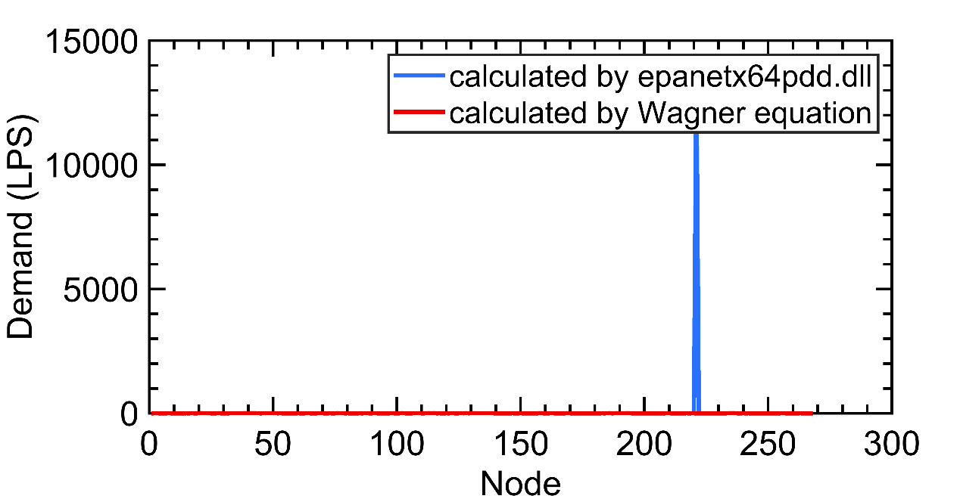

图 5 节点需水量分布（蓝线为dll计算结果，红线为Wagner公式计算结果）

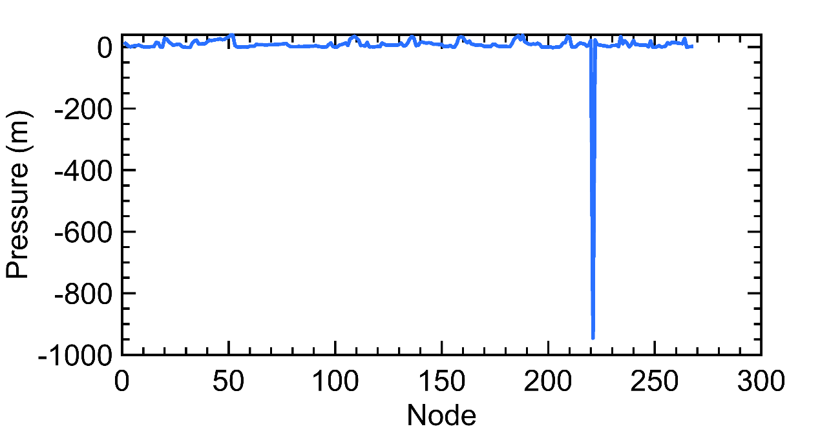

图 6 节点压力

# 关闭管段157、179及178相关管段

同时关闭管段addP-157-1、addP-157-2、addP-179-1、addP-179-1、addP-178-1、addP-178-2，得到结果如图 7、图 8所示，节点需水量与压力满足Wagner计算公式,且均在合理范围内。,

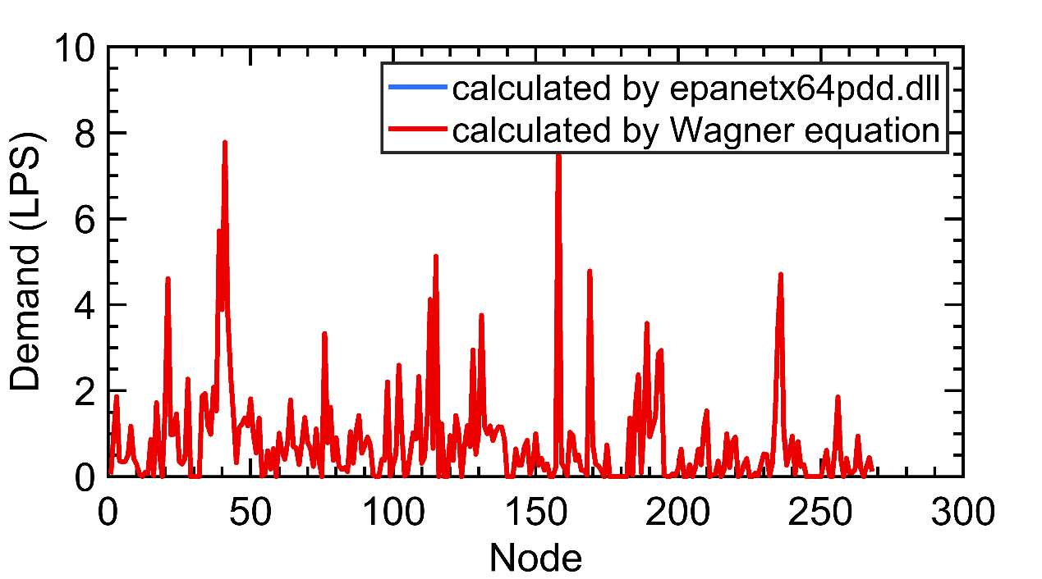

图 7 节点需水量分布（蓝线为dll计算结果，红线为Wagner公式计算结果）

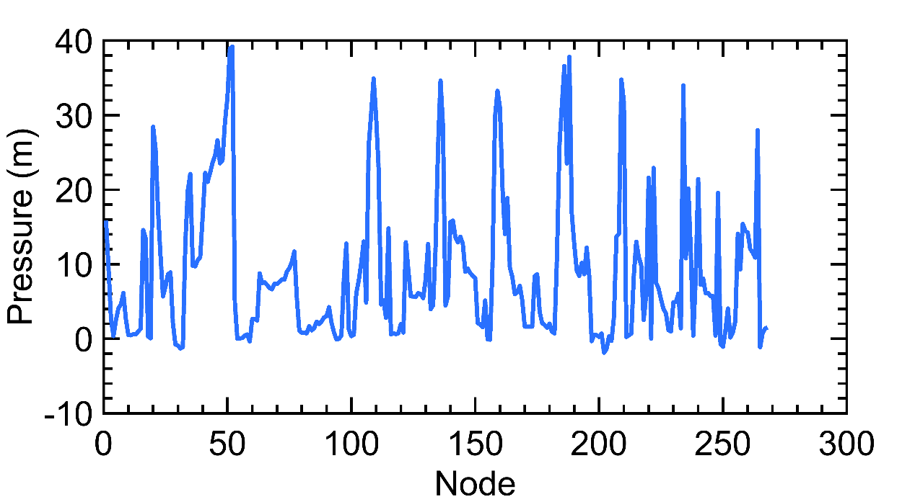

图 8 节点压力

# 结论

只要同时隔离管段157、179、addP-157-1、addP-157-2、179、addP-179-1、addP-179-2六个管段，就会引起节点221产生异常大的需水量。猜测是epanetx64pdd.dll内部计算出现的问题。

节点221仅与管段179、178相连，

# 附录

管网文件：

脚本文件：

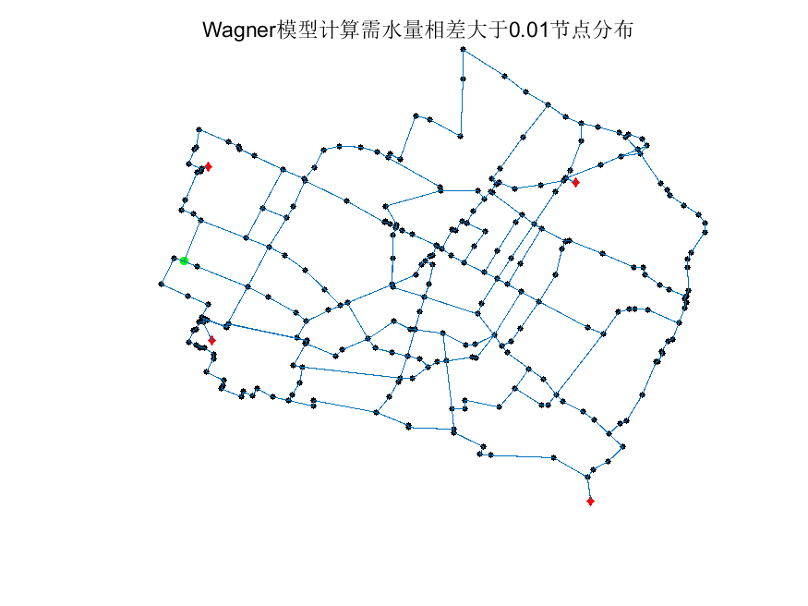

图 9 节点12位置（绿点）

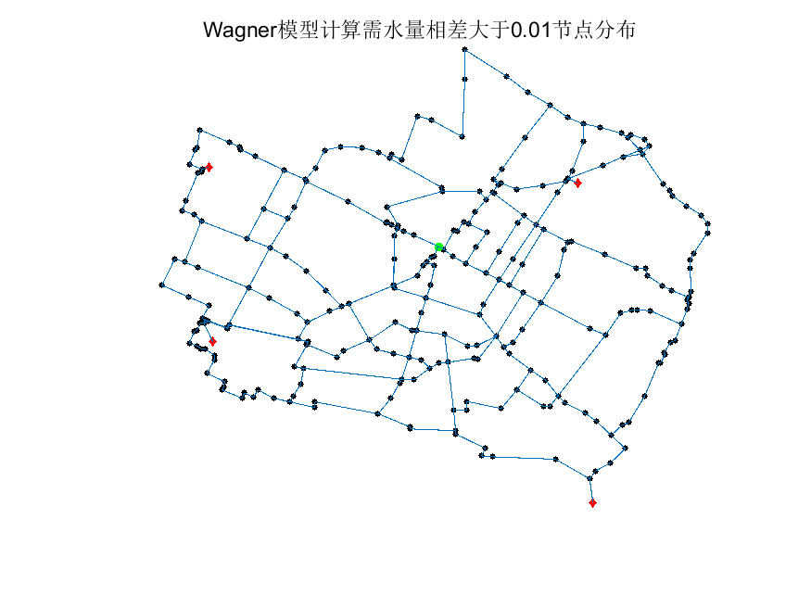

图 10 节点221位置（绿点）

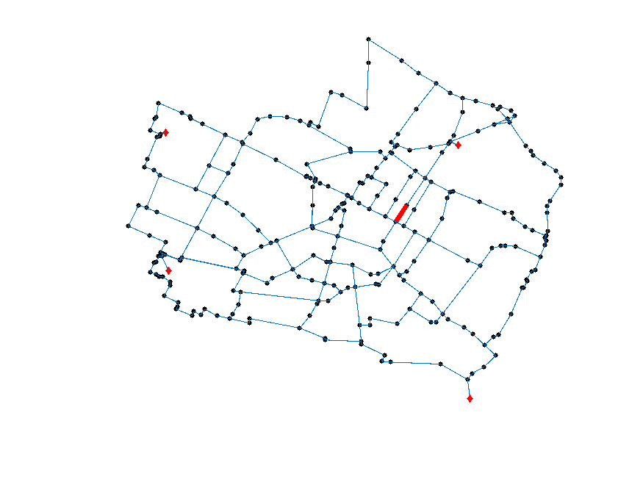

图 11 管段157位置（红线）

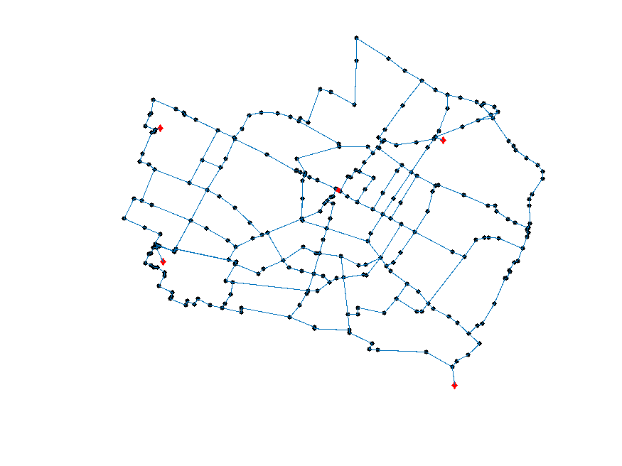

图 12 管段179位置（红线）

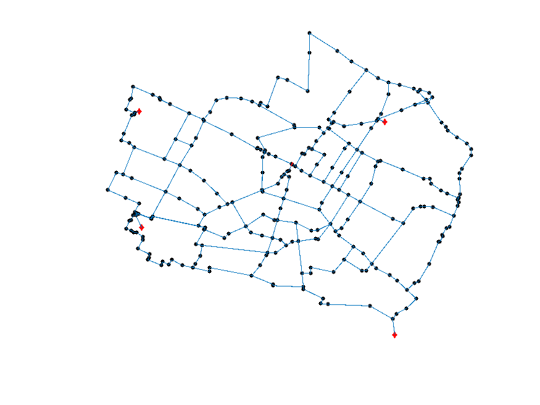

图 13 管段178的位置